Per iscrivere i propri figli alle classi prime della Scuola Primaria:
è sufficiente registrarsi sul sito del Ministero dell’Istruzione all’indirizzo www.istruzione.it per ricevere sulla propria casella di posta elettronica il codice personale di accesso al servizio IscrizioniOnline.
Il modulo è composto da 2 sezioni:
1ª sezione: inserire i dati anagrafici dello studente e le preferenze sull’orario scolastico.
2ª sezione: inserire le informazioni e/o preferenze in merito ad eventuali servizi offerti dalla scuola stessa per venire incontro alle esigenze della famiglia. Inoltrare il modulo on line alla scuola.
Per eseguire l’iscrizione online è necessario avere deciso la scuola presso cui effettuare l’iscrizione.
Ogni scuola viene identificata da un codice chiamato - codice scuola – che consente di indicare con esattezza l’iscrizione.

I codici dell’Istituto Comprensivo n. 2 sono i seguenti:

CODICE SCUOLA | PLESSO
NUEE87901X | Scuola Primaria Sa Sedda
NUEE879021 | Scuola Primaria La Caletta
NUMM87901V | Scuola Secondaria di I grado Sa Sedda
NUMM87901V | Scuola Secondaria di I grado La Caletta

Ricevete alla casella di posta elettronica, indicata in fase di registrazione, un messaggio di corretta acquisizione della domanda.

La domanda inoltrata arriva alla scuola di iscrizione.

www.istruzione.it

la ricerca può essere effettuata attraverso il portale
Per qualunque difficoltà le famiglie possono rivolgersi direttamente presso gli uffici di segreteria dell’Istituto Comprensivo n. 2 che per conto dei genitori, se necessario, può effettuare l’inserimento dell’iscrizione online. L’Ufficio di segreteria è aperto secondo il seguente calendario:
LUNEDI | Dalle h 10.00 alle h 14.00
MARTEDI | Dalle h 10.00 alle h 14.00
MERCOLEDI | Dalle h 10.00 alle h 16.00
GIOVEDI | Dalle h 10.00 alle h 14.00
VENERDI | Dalle h 10.00 alle h 14.00
SABATO | Dalle h 10.00 alle h 14.00

Ufficio segreteria – Assistente Amministrativo settore alunni:
 tel: 0784 877813

Le famiglie possono chiedere di attivare nuove sezioni di Scuola Secondaria di I grado.

DIRIGENTE SCOLASTICO Dott.ssa Pasqualina Saba
1° COLLABORATORE | Ins. Mariella Scanu
2° COLLABORATORE | Ins. Franca Pilosu
FIDUCIARIO DI PLESSO SA SEDDA   tel: 0784 1820659 | Ins. Franca Pilosu
FIDUCIARIO DI PLESSO LA CALETTA   tel: 0784 810531 | Ins. Silva Jaloux

VIA SARCIDANO (LOC.SA SEDDA) SINISCOLA
 tel: 0784 877813 -  fax: 0784 874040

e-mail: nuic87900t@istruzione.it
sito web: www.istitutocomprensivon2-siniscola.it

ISTITUTO COMPRENSIVO N. 2
“Albino Bernardini”

PIANO dell’OFFERTA FORMATIVA

SCUOLA PRIMARIA

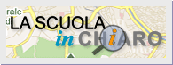

PIANO dell’OFFERTA FORMATIVA
La Scuola, attraverso il P.T.O.F., intende specificare che il percorso formativo offerto agli alunni tiene conto dei diversi punti di partenza di ciascuno e che, pur sulla base di obiettivi comuni, intende promuovere progetti didattici, educativi specifici nei quali sia consentito ad ognuno di esprimere il meglio di sé.

Il P.O.F. ha i caratteri di:
FLESSIBILITA’, perché regola l’offerta formativa tenendo conto dei bisogni e delle capacità di tutti gli individui che nella Scuola operano (alunni, insegnanti, personale amministrativo…);

INTEGRAZIONE, perché pone la Scuola al centro di un sistema formativo al quale partecipano anche le altre agenzie intenzionalmente formative del territorio (famiglie, enti locali, istituti culturali…);

RESPONSABILITA’, perché invita la scuola e i suoi singoli soggetti a rispondere dei percorsi e dei risultati che derivano dalle scelte fatte.

FINALITA’ EDUCATIVE:

a) Aspetti affettivi dell’apprendimento: STAR BENE A SCUOLA

b) Metodo di studio: IMPARARE AD IMPARARE

c) Promozione di processi formativi mirati all’educazione integrale
della persona: SAPERE, SAPER ESSERE, SAPER FARE

d) Comunicazione in tutti i suoi aspetti: ASCOLTO E CREATIVITA’

e) Collaborazione con le famiglie: CRESCERE INSIEME

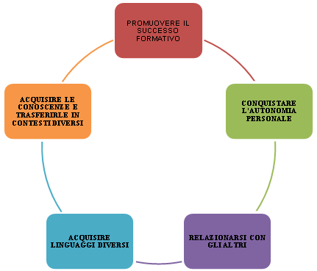

La scuola primaria dell’Istituto Comprensivo n. 2 accoglie ogni anno dai 300 ai 320 alunni, distribuiti nei due plessi di:
Sa Sedda e La Caletta.

LE ATTIVITA’ PROGETTUALI
DEI PLESSI:

- EDUCAZIONE AMBIENTALE
- EDUCAZIONE ALIMENTARE
- EDUCAZIONE STRADALE
- EDUCAZIONE MOTORIA
- PROGR. NAZIONALE “NATI PER LEGGERE”
- PROGETTO: SCUOLA DIGITALE
- PLUS: PERCORSI DI RIFLESSIONE
- I DIRITTI DEI BAMBINI
- CORSO DI SCACCHI
- CULTURA SARDA
- LABORATORIO TEATRALE
- PLUS: SPORTELLO DI ASCOLTO
(consulenza psicoterapeuta per genitori e docenti e alunni)

- VIAGGI DI ISTRUZIONE
- VISITE GUIDATE
- PARTECIPAZIONE A CONCORSI

ARRICCHIMENTO DEL PERCORSO FORMATIVO:

- attività socializzanti destinati a tutti gli alunni in orario scolastico che mirano ad arricchire la normale attività didattica con percorsi formativi stimolanti e aperti al territorio;
- adesioni a concorsi.

PLESSO LA CALETTA
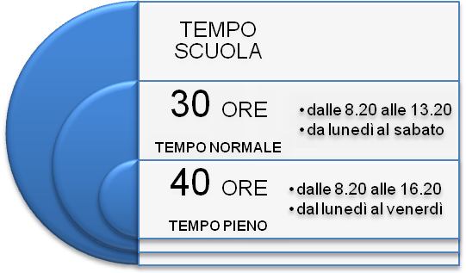

PLESSO SA SEDDA
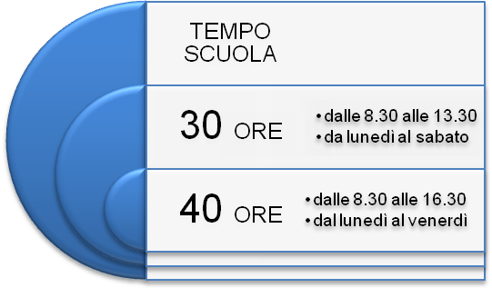

LA SCUOLA DISPONE DI:

- BIBLIOTECHE
- AUDITORIUM
- SALE MENSA
- AMBULATORIO SCOLASTICO
- PALESTRA
- CORTILI SPAZIOSI
- L.I.M. (Lavagne Interattive Multimediali)
- SERVIZIO MENSA

ATTRAVERSO
PERCORSI FORMATIVI: curricolari ed extracurricolari
ATTIVITA’ LABORATORIALI: attività di recupero e potenziamento; attività extrascolastiche
ISTITUTO COMPRENSIVO N. 2
VIA SARCIDANO (loc. Sa Sedda)- 08029 SINISCOLA

Ufficio segreteria – Assistente Amm.vo settore alunni:
 tel: 0784 1820659

email: nuic87900t@istruzione.it

sito web: www.istitutocomprensivon2-siniscola.it

